UNIVERSIDADE FEDERAL DO PAMPA - UNIPAMPA
PIBID
SUBPROJETO: ALFABETIZAÇÃO
COORDENADORA: PATRÍCIA MOURA
SUPERVISORA: DYNARA M. SILVEIRA
DISCENTE: JULIARA RODRIGUES SILVEIRA

Dados Educacionais do Município de Jaguarão

Essa pesquisa tem como objetivo mostrar a situação da educação do município de Jaguarão, mais exatamente da alfabetização. Na nossa cidade temos escolas estaduais, particulares e as municipais que irei citar: Manoel Pereira Vargas, Padre Pagliani, Marechal Castelo Branco, Marcílio Dias, Lauro Ribeiro e General Antônio Sampaio no qual vou trazer algumas informações.
A EMEF General Antônio de Sampaio fica localizada na rua corredor das Tropas, 1197. Com o funcionamento das 8:00 às 12:00 e das 13:30 às 17:30. Em sua infraestrutura conta com 9 salas de aulas, secretaria, sala dos professores, laboratório de informática, refeitório, etc... O grupo escolar é formado por 33 professores, 6 funcionários, e 318 alunos. A equipe diretiva é formada por diretora, vice-diretora, supervisora pedagógica e orientadora escolar. Podemos ver com base nas informações do IDEB (Índice de Desenvolvimento da Educação Básica) os dados da Escola General Antônio Sampaio:

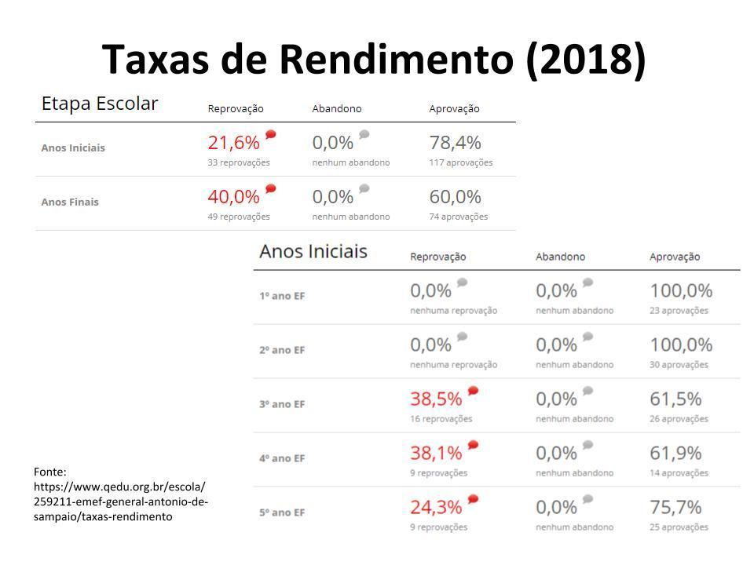

O gráfico mostra que a aprovação nos anos iniciais é menor que a dos anos finais do ensino fundamental. Mas o índice de reprovação no 3º ano se torna preocupante, afinal de contas é o final do ciclo de alfabetização e na qual as crianças deveriam estar alfabetizadas.

Aprendizado dos alunos de Jaguarão
Com base nos resultados da Prova Brasil 2017, é possível calcular a proporção de alunos com o aprendizado adequado a sua etapa escolar.
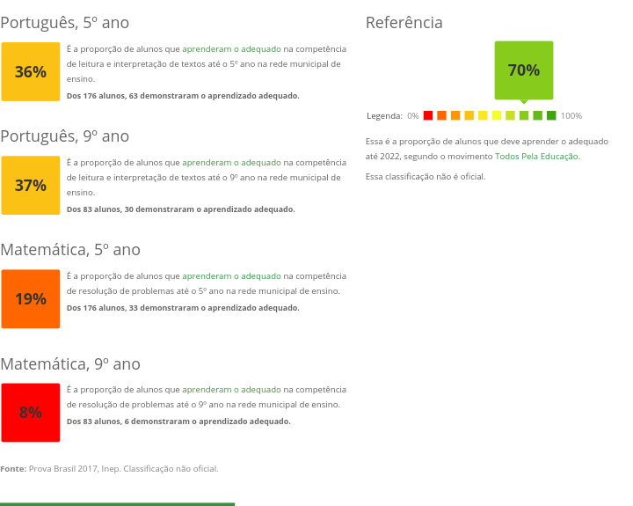
Como podemos ver em Português, no 5º ano, 36% dos alunos aprenderam o adequado na competência de leitura e interpretação de textos na rede municipal de ensino. Na Matemática, a proporção de alunos que aprenderam o adequado na competência de resolução de problemas até 5º ano cai para 19%.
(Fonte: Prova Brasil 2017, Inep. classificação não oficial)

Jaguarão Ideb 2019
O Ideb (Índice de Desenvolvimento da Educação Básica), é calculado com base no aprendizado em Português e Matemática (Prova Brasil). Mesmo com crescimento dos índices nos anos iniciais não foi atingida a meta.
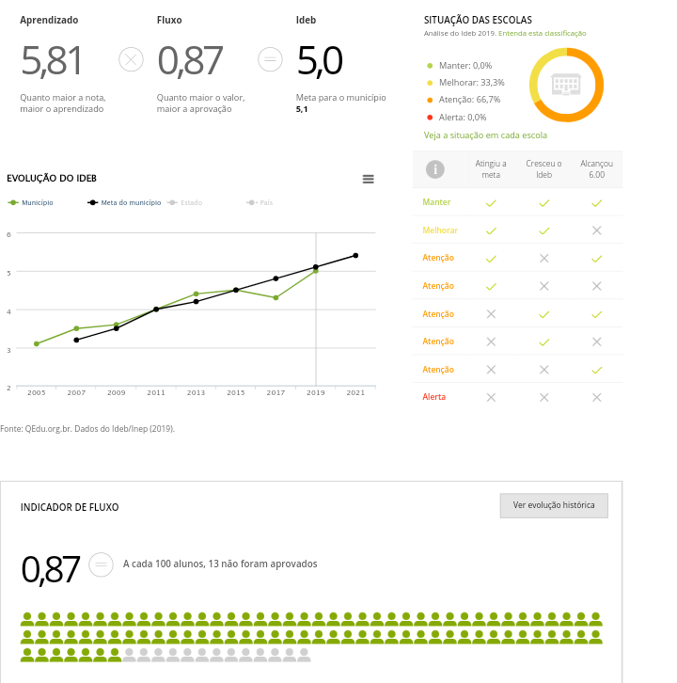

Fonte: QEdu.org.br.Dados do Ideb/Inep(2019).

O Ideb nos anos finais do município não alcançou a meta e ainda teve queda, a situação precisa ser analisada para ver no que precisa melhorar para que assim o aluno tenha uma educação de qualidade.
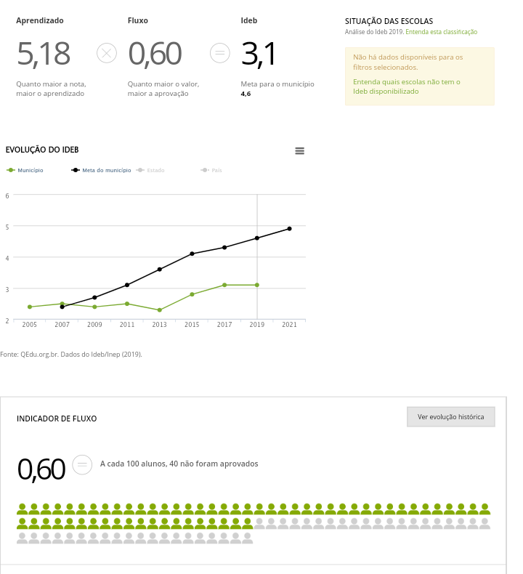
Fonte: QEdu.org.br.Dados do Ideb/Inep(2019).

Jaguarão Ideb por escolas
O Ideb e os Indicadores de aprendizagem (Prova Brasil) e o fluxo (aprovação), trazem a análise da situação em que estão as escolas, se de alertas ou atenção, se devem manter ou melhorar.
Gráfico Anos Iniciais:

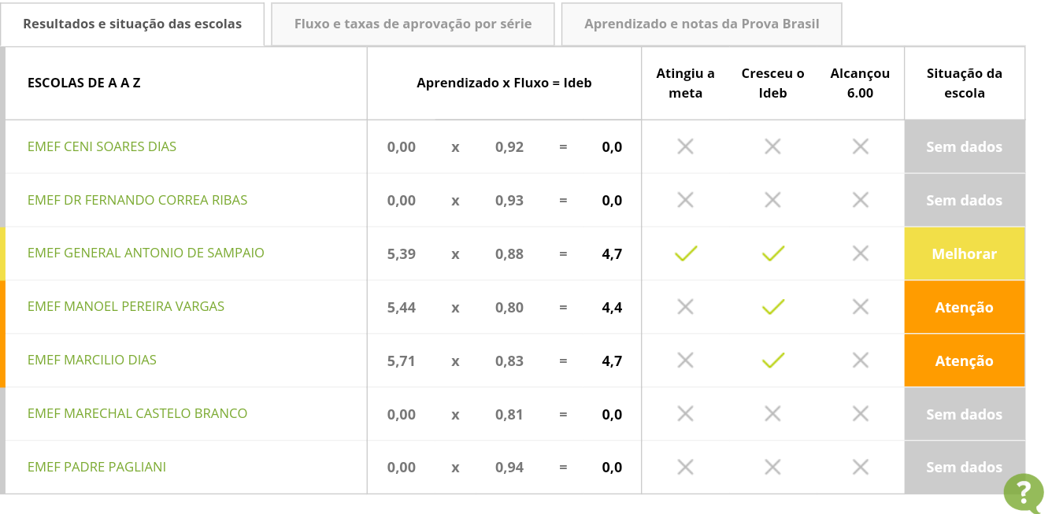
Fonte: QEdu.org.br.Dados do Ideb/Inep(2019).

Gráfico Anos Finais:

Fonte: QEdu.org.br.Dados do Ideb/Inep(2019).

Termino minha pesquisa com os relatos postados e algumas imagens de gráficos, a partir daí percebo que os anos iniciais tem uma taxa de reprovação menor que a dos anos finais, e sobre a provar Brasil o português tem mais porcentagem no ensino adequado do que a matemática. Ainda muito tem que ser feito para que os índices de aprendizagem melhorem no Brasil e em Jaguarão.
FONTES:

Secretaria da Educação https://www.jaguarao.rs.gov.br/?page_id=21352
IDEB https://www.qedu.org.br/cidade/579-jaguarao/ideb
IDEB https://www.qedu.org.br/cidade/579-jaguarao/ideb-por-escolas

